Práctica 2. Dependencias entre tareas y Camino crítico
Abrir el fichero de la práctica tutorial-practica-2.mpp y realizar las siguientes modificaciones
sobre el proyecto:
- Eliminar tareas repetitivas del proyecto (incluyendo sus sub-tareas)
Planificación con las tareas repetitivas.
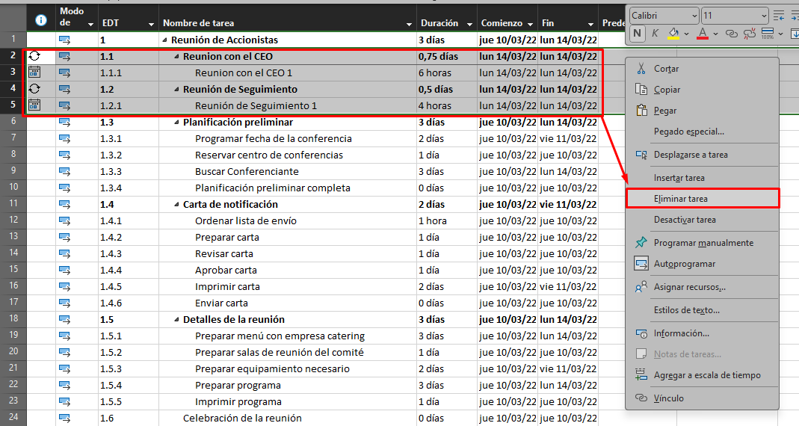
Planificación sin las tareas repetitivas.
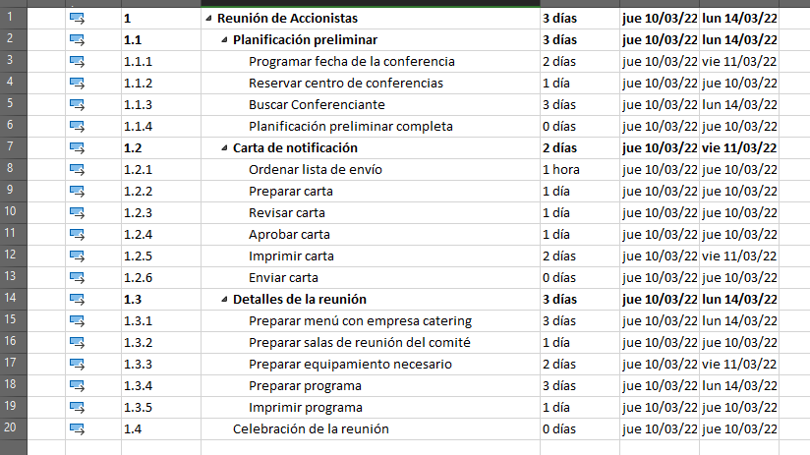

- Vinculación de Tareas
• Vincular todas las tareas con una dependencia de fin a comienzo.
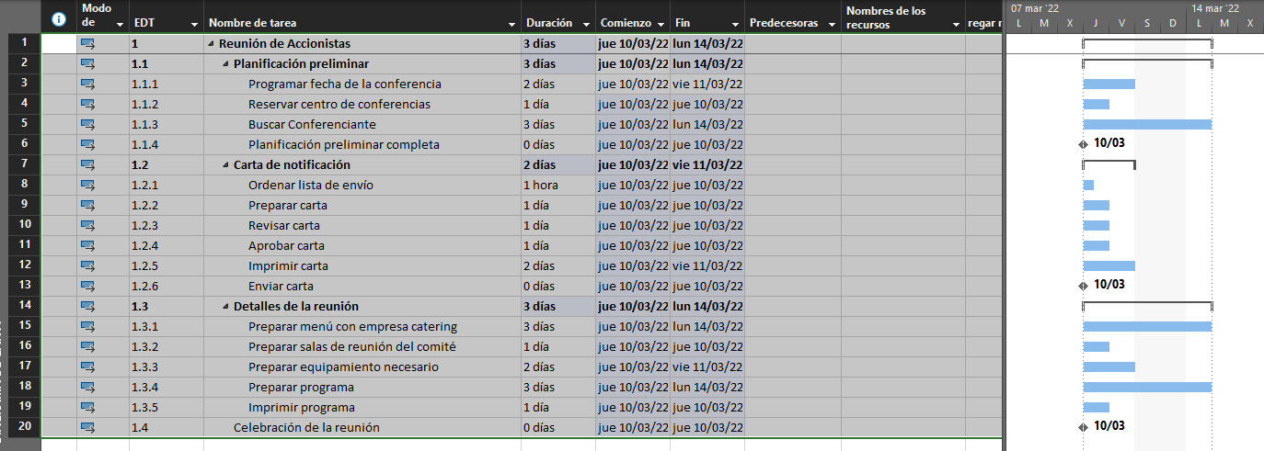
Para hacer la vinculación, seleccionamos las tareas y damos al siguiente botón.
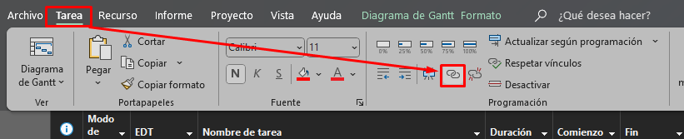
Obteniendo los siguientes cambios en el diagrama de Gantt.
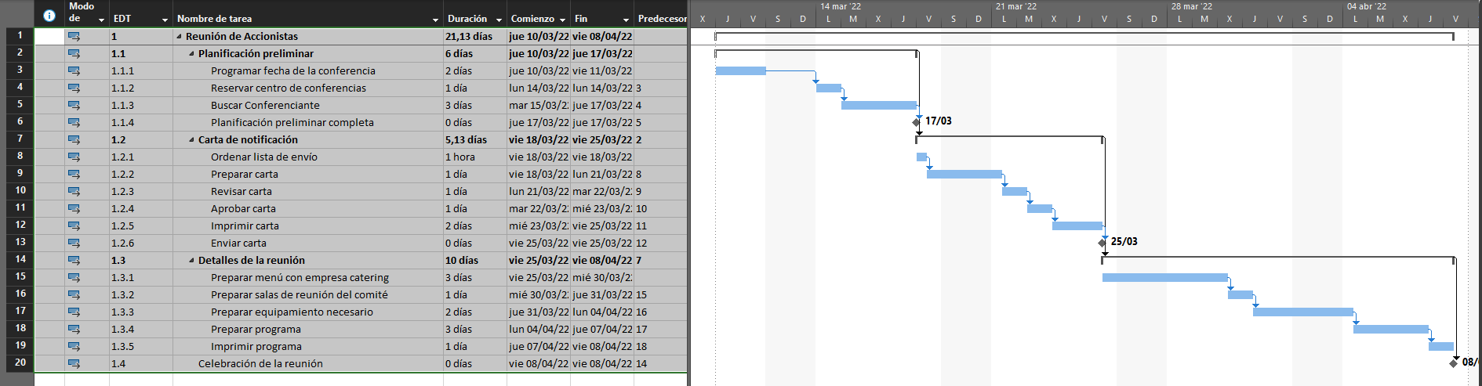

• Desvincular la tarea de resumen 7, “Carta de Notificación” de la tarea de resumen 14, “Detalles de la Reunión” (seleccionar únicamente las dos tareas de resumen, no las sub-tareas) o Nota: la tarea 20 debería mantenerse vinculada con la 14.
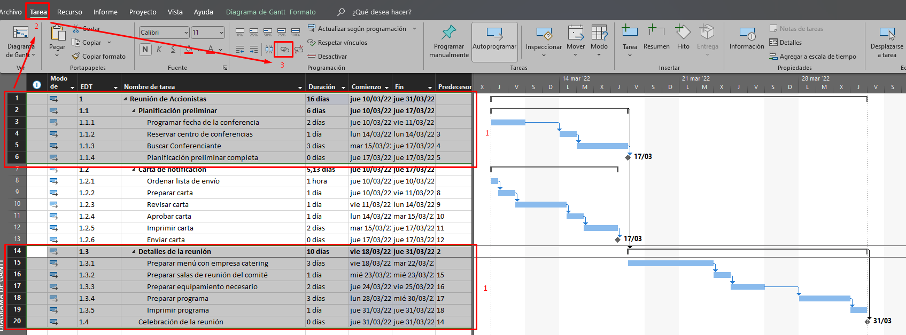
• Vincular la tarea de resumen 2, “Planificación Preliminar”, con la tarea de resumen 14, “Detalles de la Reunión”. o Nota: realizar la vinculación en ese orden.
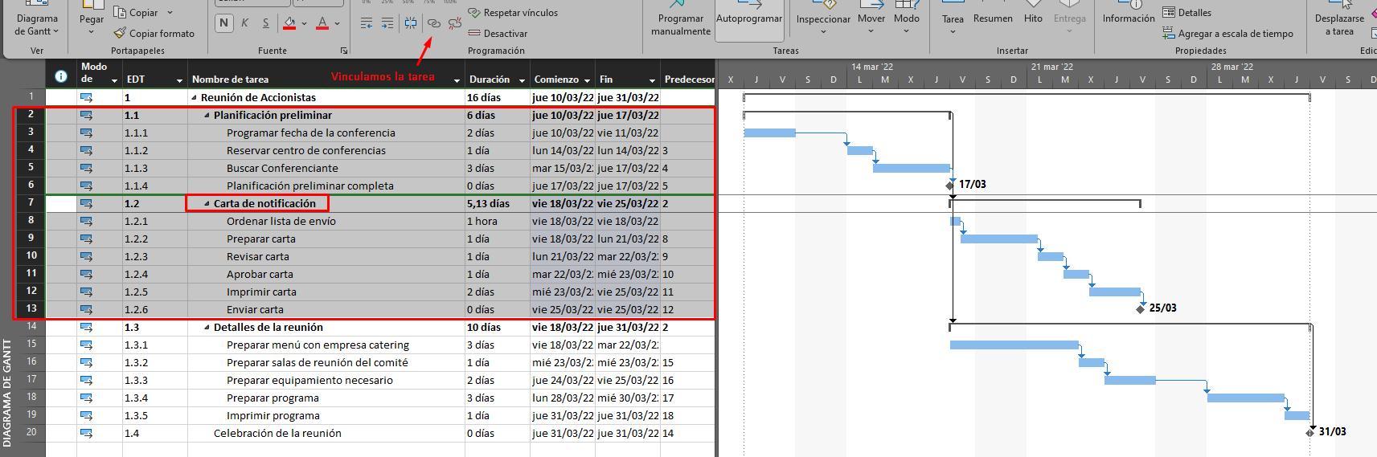
- Dependencias entre tareas
• Cambiar la dependencia entre la tarea 8, “Ordenar Lista de Envío” y la tarea 9, “Preparar Carta” a «Comienzo-Comienzo»
Seleccionamos la tarea deseada. > Clic derecho > Información
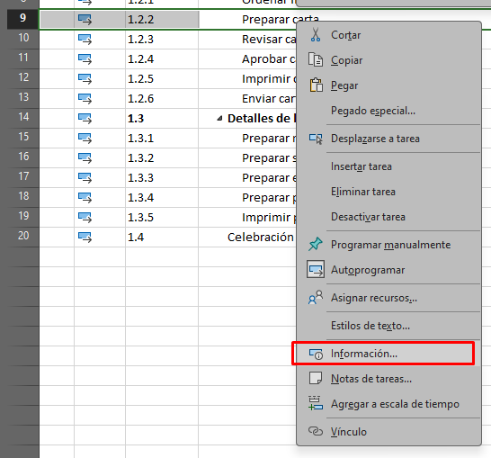

Seleccionamos la ventana Predecesoras > Tipo > Comienzo a comienzo (CC) > Aceptar
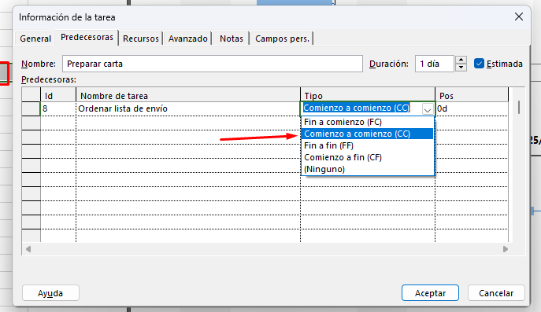
Veremos los siguientes cambios en el diagrama y en la casilla de la tarea.
• Cambiar la dependencia entre la tarea 16, “Preparar Salas de Reunión del Comité”, y la tarea 17, “Preparar equipamiento necesario”, a «Fin-Fin»
Antes del cambio tenemos:
Para realizar el cambio de tareas predecesoras, realizamos la misma secuencia de pasos que el punto anterior, pero esta vez seleccionamos ‘Fin-Fin (FF)’, como se ve a continuación.
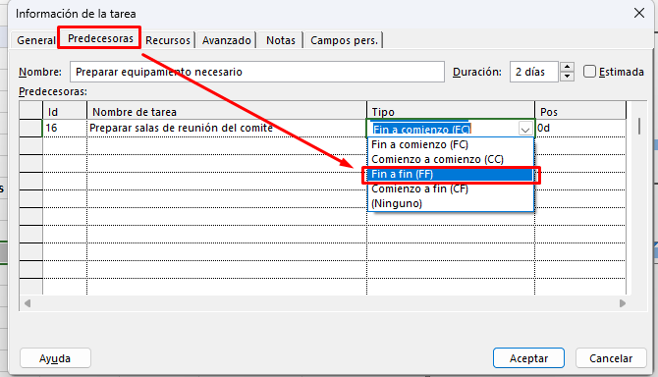
Tendríamos el siguiente resultado.

• Especificar un tiempo de adelanto de 0,5 días en la dependencia entre la tarea 4, “Reservar Centro de Conferencias” y la tarea 5, “Buscar Conferenciante”.
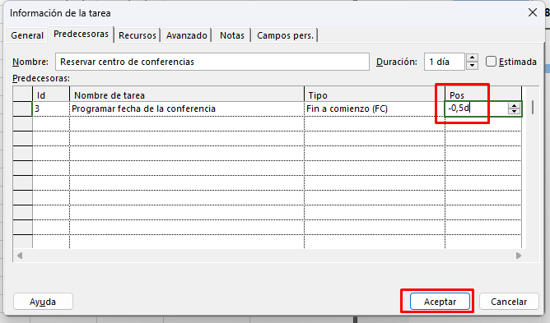
Veremos el cambio en la casilla de -0,5días

• Especificar un tiempo de retraso de 2 días entre la tarea de resumen 14, “Detalles de la reunión” y la tarea 20, “Celebración de la reunión”.
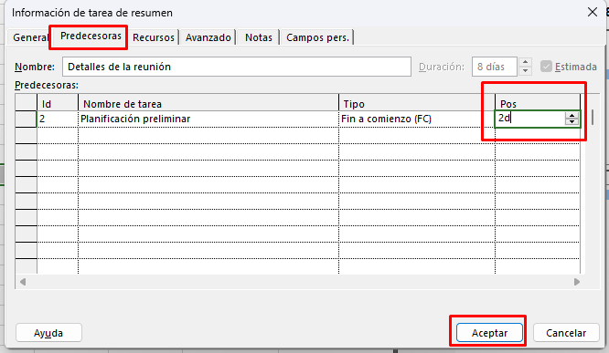
Se realizarán los siguientes cambios en la tabla y sobre el diagrama de Gantt.
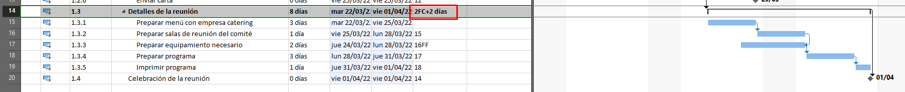
- Mostrar el camino crítico
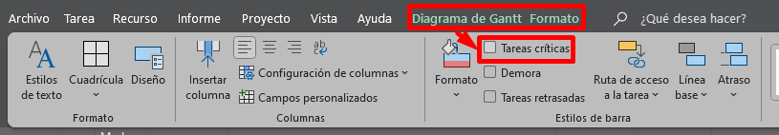
Tras activar la casilla de ‘Tareas Criticas’, nos pintará el diagrama con color rojo para dichas actividades.
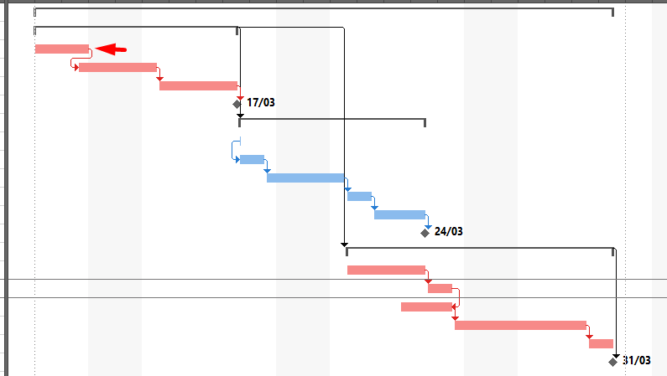
5. Mostrar escala de tiempo
• Mostrar la vista de escala de tiempo junto a la vista de diagrama de Gantt (apiladas verticalmente).

• Añadir a la barra existente todas las tareas que sean hitos.
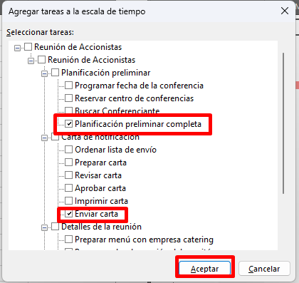
Hitos = 0 días
• Crear otra barra y añadirle todas las tareas que no sean hitos ni resúmenes.
